Прудков Александр ПР23/1
Лабораторная работа №14
Тема: «Тестирование интеграции».
Цель: научиться проводить интеграционное тестирование приложения, проверяя корректность взаимодействия между компонентами: интерфейсом пользователя, логикой конвертации и базой данных.
Ход работы

Создадим базу данных в СУБД Microsoft SQL Server с названием number_system_converter. Создадим в ней таблицу conversion_history (рис. 1).
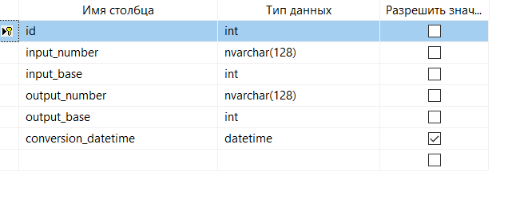
Рис 1 – Структура таблицы conversion_history

Создадим новый проект в Visual Studio. Назовем его NumberSystemConverterApp. Создадим форму MainForm, и расположим на ней необходимые элементы.
Макет полученной формы представлен на рис. 2.
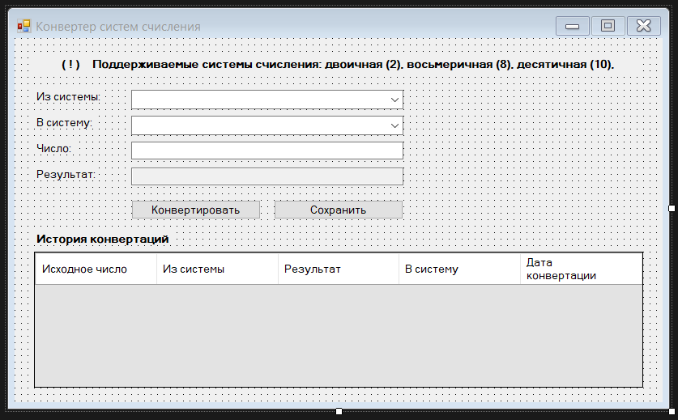
Рис. 2 – Макет формы MainForm.cs

На рис. 3 представлена структура решений проекта.
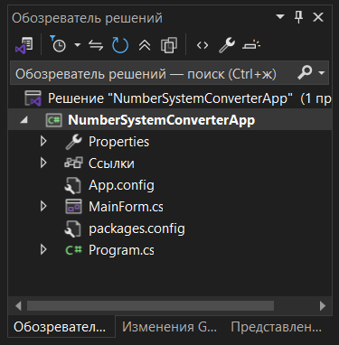
Рис. 3 – Обозреватель решений проекта NumberSystemConverterApp

Результат работы программы представлен на рис. 4, рис. 5, рис. 6, рис. 7 и рис. 8.
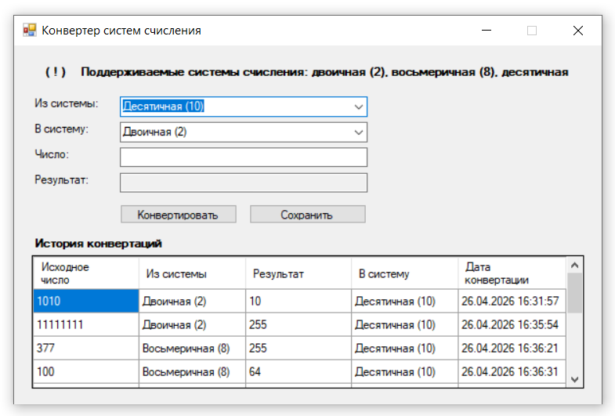
Рис. 4 – Приложение после запуска

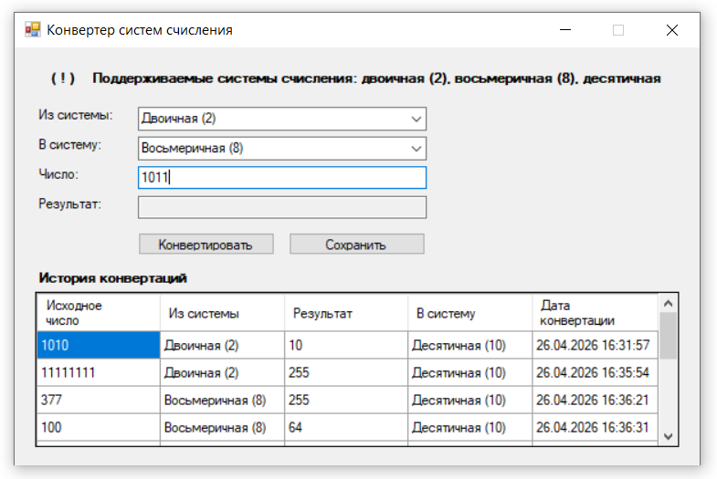
Рис. 5 – Выбор системы счисления и ввод числа

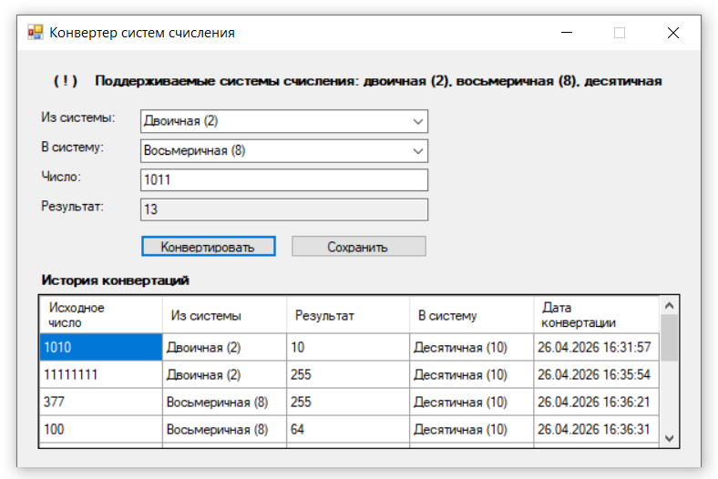
Рис. 6 – Конвертация

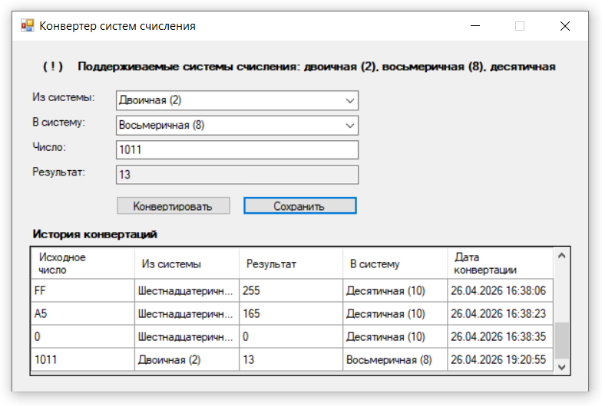
Рис. 7 – Сохранение в базу данных

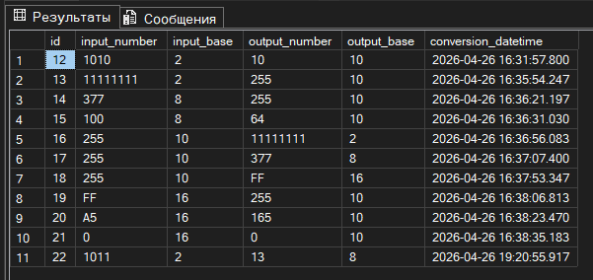
Рис. 8 – Записи в базе данных

Составим и заполним таблицу тестовых данных.
Табл. 1 – Тестовые данные.
№ п/п | Исходное число | Из системы | Ожидаемый результат | В систему | Фактический результат
1 | 1010 | Двоичная (2) | 10 | Десятичная (10) | 10
2 | 11111111 | Двоичная (2) | 255 | Десятичная (10) | 255
3 | 377 | Восьмеричная (8) | 255 | Десятичная (10) | 255
4 | 100 | Восьмеричная (8) | 64 | Десятичная (10) | 64
5 | 255 | Десятичная (10) | 11111111 | Двоичная (2) | 11111111
6 | 255 | Десятичная (10) | 377 | Восьмеричная (8) | 377
7 | 255 | Десятичная (10) | FF | Шестнадцатеричная (16) | FF
8 | FF | Шестнадцатеричная (16) | 255 | Десятичная (10) | 255
9 | A5 | Шестнадцатеричная (16) | 165 | Десятичная (10) | 165
10 | 0 | Любая | 0 | Любая | 0

Контрольные вопросы:
- Что такое интеграционное тестирование и чем оно отличается от модульного?
Интеграционное тестирование — это этап тестирования программного обеспечения, при котором проверяется взаимодействие между различными модулями или компонентами системы. Его цель — выявить ошибки, возникающие при совместной работе компонентов: несоответствие форматов передаваемых данных, некорректную обработку возвращаемых значений, сбои при обращении к внешним ресурсам, проблемы синхронизации и очередности вызовов.
Отличия от модульного тестирования:
Модульное тестирование | Интеграционное тестирование
Проверяет каждый компонент изолированно | Проверяет взаимодействие между компонентами
Используются заглушки (mocks, stubs) для замены зависимостей | Используются реальные компоненты или их упрощённые версии
Выявляет ошибки внутри одного модуля | Выявляет ошибки на стыках модулей
Выполняется разработчиками на ранних этапах | Выполняется после модульного тестирования
Быстрое выполнение | Может требовать больше времени из-за внешних зависимостей (БД, сеть)

- Какие подходы к интеграционному тестированию существуют?
В методичке описаны четыре основных подхода:
№ п/п | Подход | Описание
1 | Сверху вниз | Начинается с главного модуля, заглушки заменяют нижние уровни. Позволяет рано проверить основную логику, но требует создания заглушек для отсутствующих компонентов.
2 | Снизу вверх | Сначала тестируются нижние уровни (фундаментальные модули), затем они объединяются в более крупные компоненты. Хорошо подходит для систем с чётко выраженной иерархией.
3 | «Большой взрыв» | Все компоненты объединяются одновременно и тестируются вместе. Прост в организации, но сложно локализовать ошибку при её возникновении.
4 | Постепенная интеграция | Компоненты добавляются по одному или небольшими группами. Сочетает преимущества подходов «сверху вниз» и «снизу вверх», наиболее гибкий и контролируемый метод.

- Как проверить корректность работы приложения при отсутствии подключения к БД?
Для проверки работы приложения при отсутствии подключения к базе данных необходимо:
- Искусственно создать ситуацию отсутствия подключения:
- Остановить сервер SQL Server (в диспетчере служб Windows).
- Отключить сетевой кабель (для удалённой БД).
- Изменить строку подключения на заведомо неверную (неправильный адрес сервера, имя БД или учётные данные).
- Проверить реакцию приложения:
- Приложение не должно аварийно завершаться (выбрасывать необработанное исключение).
- Должно появиться понятное пользователю сообщение об ошибке (например, «Не удалось подключиться к базе данных. Проверьте соединение и повторите попытку»).
- Приложение должно оставаться в рабочем состоянии (не «зависать»), позволяя пользователю повторить операцию или выполнить другие действия, не требующие доступа к БД.
- Конкретные сценарии для конвертера:
- Запуск приложения при недоступной БД — форма должна загрузиться, но RefreshHistoryDataGridView() должен показать сообщение об ошибке, а не пустой экран с исключением.
- Попытка сохранить результат конвертации (saveButton_Click) при недоступной БД — должно появиться сообщение об ошибке, но сама конвертация должна оставаться доступной.

- Почему важно тестировать обработку ошибок?
Тестирование обработки ошибок критически важно по следующим причинам:
- Безопасность и стабильность: Необработанные исключения могут привести к аварийному завершению программы, потере данных или некорректному состоянию системы.
- Пользовательский опыт: Вместо непонятной «красной» ошибки (стек трейс, диалог отладчика) пользователь должен получить понятное сообщение и инструкцию по действиям.
- Надёжность: Система должна корректно восстанавливаться после сбоев (например, переподключаться к БД при восстановлении соединения).
- Соответствие требованиям: Во многих технических заданиях (особенно для банковской и медицинской сфер) прописаны требования к обработке ошибок и логированию.
- Диагностика: Правильная обработка ошибок помогает администраторам и разработчикам быстро локализовать проблему (логирование с деталями для разработчика + понятное сообщение для пользователя).

- Что такое тестовые данные и как их правильно подбирать?
Тестовые данные — это набор входных значений и ожидаемых выходных результатов, используемых для проверки корректности работы программного обеспечения. Они должны покрывать различные сценарии использования, включая граничные и исключительные случаи.
Правила подбора тестовых данных:
Принцип | Описание | Пример для конвертера
Покрытие функционала | Проверка всех заявленных функций | Конвертация из всех систем (2→10, 8→10, 10→2, 10→16, 16→10)
Граничные значения | Минимальные и максимальные допустимые значения | 0, максимальное 32-битное число (2147483647), минимальное для двоичной (1)
Типовые значения | Обычные, часто встречающиеся числа | 255, 100, 1010
Ошибки и исключения | Некорректные или недопустимые входные данные | «123» для двоичной системы, «G» для шестнадцатеричной, пустая строка
Регрессионные тесты | Данные из ранее найденных ошибок (если есть) | Значения, при которых конвертер работал некорректно в прошлых версиях
Разнообразие форматов | Разный регистр, пробелы, ведущие нули | «ff» и «FF» должны давать одинаковый результат; «0010» → 10

ПРИЛОЖЕНИЕ А

Скрипт базы данных number_system_converter с созданием таблицы

USE [master]
GO
/****** Object: Database [number_system_converter] Script Date: 26.04.2026 15:36:31 ******/
CREATE DATABASE [number_system_converter]
CONTAINMENT = NONE
ON PRIMARY
( NAME = N'number_system_converter', FILENAME = N'C:\Program Files\Microsoft SQL Server\MSSQL16.SQLEXPRESS\MSSQL\DATA\number_system_converter.mdf' , SIZE = 8192KB , MAXSIZE = UNLIMITED, FILEGROWTH = 65536KB )
LOG ON
( NAME = N'number_system_converter_log', FILENAME = N'C:\Program Files\Microsoft SQL Server\MSSQL16.SQLEXPRESS\MSSQL\DATA\number_system_converter_log.ldf' , SIZE = 8192KB , MAXSIZE = 2048GB , FILEGROWTH = 65536KB )
WITH CATALOG_COLLATION = DATABASE_DEFAULT, LEDGER = OFF
GO
ALTER DATABASE [number_system_converter] SET COMPATIBILITY_LEVEL = 160
GO
IF (1 = FULLTEXTSERVICEPROPERTY('IsFullTextInstalled'))
begin
EXEC [number_system_converter].[dbo].[sp_fulltext_database] @action = 'enable'
end
GO
ALTER DATABASE [number_system_converter] SET ANSI_NULL_DEFAULT OFF
GO
ALTER DATABASE [number_system_converter] SET ANSI_NULLS OFF
GO
ALTER DATABASE [number_system_converter] SET ANSI_PADDING OFF
GO
ALTER DATABASE [number_system_converter] SET ANSI_WARNINGS OFF
GO
ALTER DATABASE [number_system_converter] SET ARITHABORT OFF
GO
ALTER DATABASE [number_system_converter] SET AUTO_CLOSE OFF
GO
ALTER DATABASE [number_system_converter] SET AUTO_SHRINK OFF
GO
ALTER DATABASE [number_system_converter] SET AUTO_UPDATE_STATISTICS ON
GO
ALTER DATABASE [number_system_converter] SET CURSOR_CLOSE_ON_COMMIT OFF
GO
ALTER DATABASE [number_system_converter] SET CURSOR_DEFAULT GLOBAL
GO
ALTER DATABASE [number_system_converter] SET CONCAT_NULL_YIELDS_NULL OFF
GO
ALTER DATABASE [number_system_converter] SET NUMERIC_ROUNDABORT OFF
GO
ALTER DATABASE [number_system_converter] SET QUOTED_IDENTIFIER OFF
GO
ALTER DATABASE [number_system_converter] SET RECURSIVE_TRIGGERS OFF
GO
ALTER DATABASE [number_system_converter] SET DISABLE_BROKER
GO
ALTER DATABASE [number_system_converter] SET AUTO_UPDATE_STATISTICS_ASYNC OFF
GO
ALTER DATABASE [number_system_converter] SET DATE_CORRELATION_OPTIMIZATION OFF
GO
ALTER DATABASE [number_system_converter] SET TRUSTWORTHY OFF
GO
ALTER DATABASE [number_system_converter] SET ALLOW_SNAPSHOT_ISOLATION OFF
GO
ALTER DATABASE [number_system_converter] SET PARAMETERIZATION SIMPLE
GO
ALTER DATABASE [number_system_converter] SET READ_COMMITTED_SNAPSHOT OFF
GO
ALTER DATABASE [number_system_converter] SET HONOR_BROKER_PRIORITY OFF
GO
ALTER DATABASE [number_system_converter] SET RECOVERY SIMPLE
GO
ALTER DATABASE [number_system_converter] SET MULTI_USER
GO
ALTER DATABASE [number_system_converter] SET PAGE_VERIFY CHECKSUM
GO
ALTER DATABASE [number_system_converter] SET DB_CHAINING OFF
GO
ALTER DATABASE [number_system_converter] SET FILESTREAM( NON_TRANSACTED_ACCESS = OFF )
GO
ALTER DATABASE [number_system_converter] SET TARGET_RECOVERY_TIME = 60 SECONDS
GO
ALTER DATABASE [number_system_converter] SET DELAYED_DURABILITY = DISABLED
GO
ALTER DATABASE [number_system_converter] SET ACCELERATED_DATABASE_RECOVERY = OFF
GO
ALTER DATABASE [number_system_converter] SET QUERY_STORE = ON
GO
ALTER DATABASE [number_system_converter] SET QUERY_STORE (OPERATION_MODE = READ_WRITE, CLEANUP_POLICY = (STALE_QUERY_THRESHOLD_DAYS = 30), DATA_FLUSH_INTERVAL_SECONDS = 900, INTERVAL_LENGTH_MINUTES = 60, MAX_STORAGE_SIZE_MB = 1000, QUERY_CAPTURE_MODE = AUTO, SIZE_BASED_CLEANUP_MODE = AUTO, MAX_PLANS_PER_QUERY = 200, WAIT_STATS_CAPTURE_MODE = ON)
GO
USE [number_system_converter]
GO
/****** Object: Table [dbo].[conversion_history] Script Date: 26.04.2026 15:36:31 ******/
SET ANSI_NULLS ON
GO
SET QUOTED_IDENTIFIER ON
GO
CREATE TABLE [dbo].[conversion_history](
[id] [int] IDENTITY(1,1) NOT NULL,
[input_number] [nvarchar](128) NOT NULL,
[input_base] [int] NOT NULL,
[output_number] [nvarchar](128) NOT NULL,
[output_base] [int] NOT NULL,
[conversion_datetime] [datetime] NULL,
CONSTRAINT [PK_conversion_history] PRIMARY KEY CLUSTERED
(
[id] ASC
)WITH (PAD_INDEX = OFF, STATISTICS_NORECOMPUTE = OFF, IGNORE_DUP_KEY = OFF, ALLOW_ROW_LOCKS = ON, ALLOW_PAGE_LOCKS = ON, OPTIMIZE_FOR_SEQUENTIAL_KEY = OFF) ON [PRIMARY]
) ON [PRIMARY]
GO
USE [master]
GO
ALTER DATABASE [number_system_converter] SET READ_WRITE
GO

ПРИЛОЖЕНИЕ Б

Листинг кода формы MainForm.cs

using System;
using System.Data.SqlClient;
using System.Linq;
using System.Windows.Forms;

namespace NumberSystemConverterApp
{
public partial class MainForm : Form
{
private readonly string _connectionString = "Server=IDEAPADS145\\SQLEXPRESS;Database=number_system_converter;Trusted_Connection=True;";
private int _inputBase;
private int _outputBase;
private string[] _conversion;

public MainForm()
{
InitializeComponent();
}

// ================= ВСПОМОГАТЕЛЬНЫЕ МЕТОДЫ КОНВЕРТАЦИИ =================
private string GetValidChars(int baseVal)
{
if (baseVal <= 10)
return "0123456789".Substring(0, baseVal);
else if (baseVal == 16)
return "0123456789ABCDEF";
else
throw new NotSupportedException($"Основание {baseVal} не поддерживается");
}

private bool IsValidNumber(string number, int baseVal)
{
string upperNumber = number.ToUpper();
string validChars = GetValidChars(baseVal);
foreach (char c in upperNumber)
if (!validChars.Contains(c))
return false;
return true;
}

private int ParseToDecimal(string number, int baseVal)
{
string upperNumber = number.ToUpper();
int decimalValue = 0;
for (int i = 0; i < upperNumber.Length; i++)
{
char c = upperNumber[i];
int digitValue;
if (c >= '0' && c <= '9')
digitValue = c - '0';
else if (c >= 'A' && c <= 'F')
digitValue = 10 + (c - 'A');
else
throw new FormatException($"Недопустимый символ '{c}' для системы с основанием {baseVal}");

if (digitValue >= baseVal)
throw new FormatException($"Цифра '{c}' недопустима для системы с основанием {baseVal}");

decimalValue = decimalValue * baseVal + digitValue;
}
return decimalValue;
}

private string ConvertFromDecimal(int decimalValue, int baseTo)
{
if (decimalValue == 0) return "0";
string result = "";
while (decimalValue > 0)
{
int remainder = decimalValue % baseTo;
char digit;
if (remainder < 10)
digit = (char)('0' + remainder);
else
digit = (char)('A' + remainder - 10);
result = digit + result;
decimalValue /= baseTo;
}
return result;
}
// ================================================================

private void RefreshHistoryDataGridView()
{
historyDataGridView.Rows.Clear();
try
{
using (var conn = new SqlConnection(_connectionString))
{
conn.Open();
using (var cmd = new SqlCommand("SELECT * FROM conversion_history", conn))
{
using (var reader = cmd.ExecuteReader())
{
while (reader.Read())
{
var bases = new string[2];
for (int i = 0; i < bases.Length; i++)
switch (reader.GetInt32((i + 1) * 2))
{
case 2: bases[i] = "Двоичная (2)"; break;
case 8: bases[i] = "Восьмеричная (8)"; break;
case 10: bases[i] = "Десятичная (10)"; break;
case 16: bases[i] = "Шестнадцатеричная (16)"; break;
}
historyDataGridView.Rows.Add(
reader.GetString(1),
bases[0],
reader.GetString(3),
bases[1],
reader.GetDateTime(5));
}
}
}
}
}
catch (SqlException)
{
MessageBox.Show("Не удалось подключиться к базе данных", "Ошибка",
MessageBoxButtons.OK, MessageBoxIcon.Error);
}
}

private void MainForm_Load(object sender, EventArgs e)
{
var range = new string[] { "Двоичная (2)", "Восьмеричная (8)", "Десятичная (10)", "Шестнадцатеричная (16)" };
inputBaseComboBox.Items.AddRange(range);
inputBaseComboBox.Text = inputBaseComboBox.Items[2].ToString(); // десятичная
outputBaseComboBox.Items.AddRange(range);
outputBaseComboBox.Text = outputBaseComboBox.Items[0].ToString(); // двоичная

// Принудительно вызываем события, чтобы проинициализировать _inputBase и _outputBase
inputBaseComboBox_SelectedIndexChanged(inputBaseComboBox, EventArgs.Empty);
outputBaseComboBox_SelectedIndexChanged(outputBaseComboBox, EventArgs.Empty);

RefreshHistoryDataGridView();
}

private void convertButton_Click(object sender, EventArgs e)
{
try
{
string inputNumber = inputNumberTextBox.Text.Trim();
if (string.IsNullOrEmpty(inputNumber))
throw new Exception("Введите число для конвертации");

// Проверка валидности символов для исходной системы
if (!IsValidNumber(inputNumber, _inputBase))
throw new Exception($"Введенное число содержит символы, недопустимые для системы с основанием {_inputBase}");

// Перевод в десятичное целое
int decimalValue = ParseToDecimal(inputNumber, _inputBase);

// Перевод из десятичного в целевую систему
string resultNumber = ConvertFromDecimal(decimalValue, _outputBase);

// Вывод результата
outputNumberTextBox.Text = resultNumber;

// Подготовка данных для сохранения в БД
_conversion = new string[4];
_conversion[0] = inputNumber;
_conversion[1] = _inputBase.ToString();
_conversion[2] = resultNumber;
_conversion[3] = _outputBase.ToString();
}
catch (Exception ex)
{
MessageBox.Show(ex.Message, "Ошибка конвертации", MessageBoxButtons.OK, MessageBoxIcon.Error);
outputNumberTextBox.Clear();
_conversion = null;
}
}

private void saveButton_Click(object sender, EventArgs e)
{
if (_conversion != null)
{
try
{
string query = "INSERT INTO conversion_history (input_number, input_base, output_number, output_base, conversion_datetime) " +
"VALUES (@input_number, @input_base, @output_number, @output_base, @conversion_datetime)";

using (var conn = new SqlConnection(_connectionString))
{
conn.Open();
using (var cmd = new SqlCommand(query, conn))
{
cmd.Parameters.AddWithValue("@input_number", _conversion[0]);
cmd.Parameters.AddWithValue("@input_base", _conversion[1]);
cmd.Parameters.AddWithValue("@output_number", _conversion[2]);
cmd.Parameters.AddWithValue("@output_base", _conversion[3]);
cmd.Parameters.AddWithValue("@conversion_datetime", DateTime.Now);
cmd.ExecuteNonQuery();
}
}
MessageBox.Show("Результат сохранён в историю", "Успешно", MessageBoxButtons.OK, MessageBoxIcon.Information);
}
catch (SqlException)
{
MessageBox.Show("Не удалось подключиться к базе данных", "Ошибка", MessageBoxButtons.OK, MessageBoxIcon.Error);
}

RefreshHistoryDataGridView();
}
else
{
MessageBox.Show("Нет данных для сохранения. Сначала выполните конвертацию.", "Предупреждение", MessageBoxButtons.OK, MessageBoxIcon.Warning);
}
}

private void inputBaseComboBox_SelectedIndexChanged(object sender, EventArgs e)
{
switch (inputBaseComboBox.SelectedIndex)
{
case 0: _inputBase = 2; break;
case 1: _inputBase = 8; break;
case 2: _inputBase = 10; break;
case 3: _inputBase = 16; break;
}
}

private void outputBaseComboBox_SelectedIndexChanged(object sender, EventArgs e)
{
switch (outputBaseComboBox.SelectedIndex)
{
case 0: _outputBase = 2; break;
case 1: _outputBase = 8; break;
case 2: _outputBase = 10; break;
case 3: _outputBase = 16; break;
}
}
}
}

